Sennheiser en Mercedes-Benz schakelen samen een versnelling hoger in gaming audio

De twee Duitse merken bundelen hun expertise en introduceren de HD 620 Mercedes-AMG Edition, een exclusieve uitvoering van Sennheisers audiofiele hoofdtelefoon voor een meeslepende game-ervaring. De lancering vormt het startschot van een langdurige samenwerking.

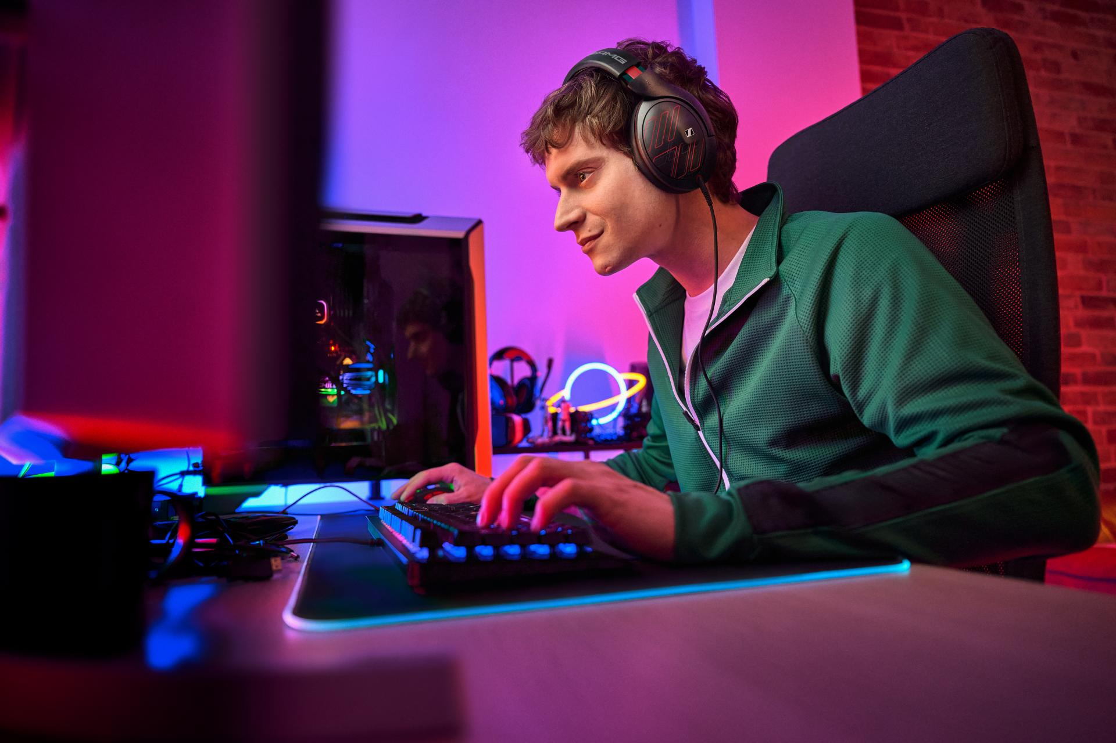
Brussel, België, 26 augustus 2026 – Sennheiser en Mercedes-Benz kondigen vandaag een nieuwe samenwerking aan waarin twee Duitse merken met een gedeelde passie voor precisie, prestaties en hoogwaardige technologie samenkomen. De samenwerking wordt tijdens gamescom®, 's werelds grootste gamingbeurs, voor het eerst gepresenteerd en combineert Sennheisers expertise op het gebied van high-fidelity audio met Mercedes-Benz' passie voor technische precisie en prestaties die je niet alleen ervaart, maar ook voelt.

Als eerste resultaat van de samenwerking introduceren beide merken de HD 620 Mercedes-AMG Edition. Deze exclusieve gaminguitvoering is gebaseerd op Sennheisers veelgeprezen gesloten HD 620S en richt zich op gamers die geen compromis willen sluiten op het gebied van geluidskwaliteit en immersie. Het is het eerste product binnen de meerjarige samenwerking, met meer gezamenlijke initiatieven in het vooruitzicht.
"Voor gamers is geluid veel meer dan alleen ondersteuning van wat er op het scherm gebeurt. Het bepaalt voor een groot deel hoe meeslepend een virtuele wereld aanvoelt en versterkt de emotie van ieder moment," aldus Johann Evanno, Category Director bij Sennheiser Consumer Hearing. "Van een motor die tot het uiterste wordt gedreven tot voetstappen in de verte: de HD 620 Mercedes-AMG Edition laat gamers zelfs de kleinste audiodetails horen en biedt zo een waardevol voordeel tijdens het spelen."
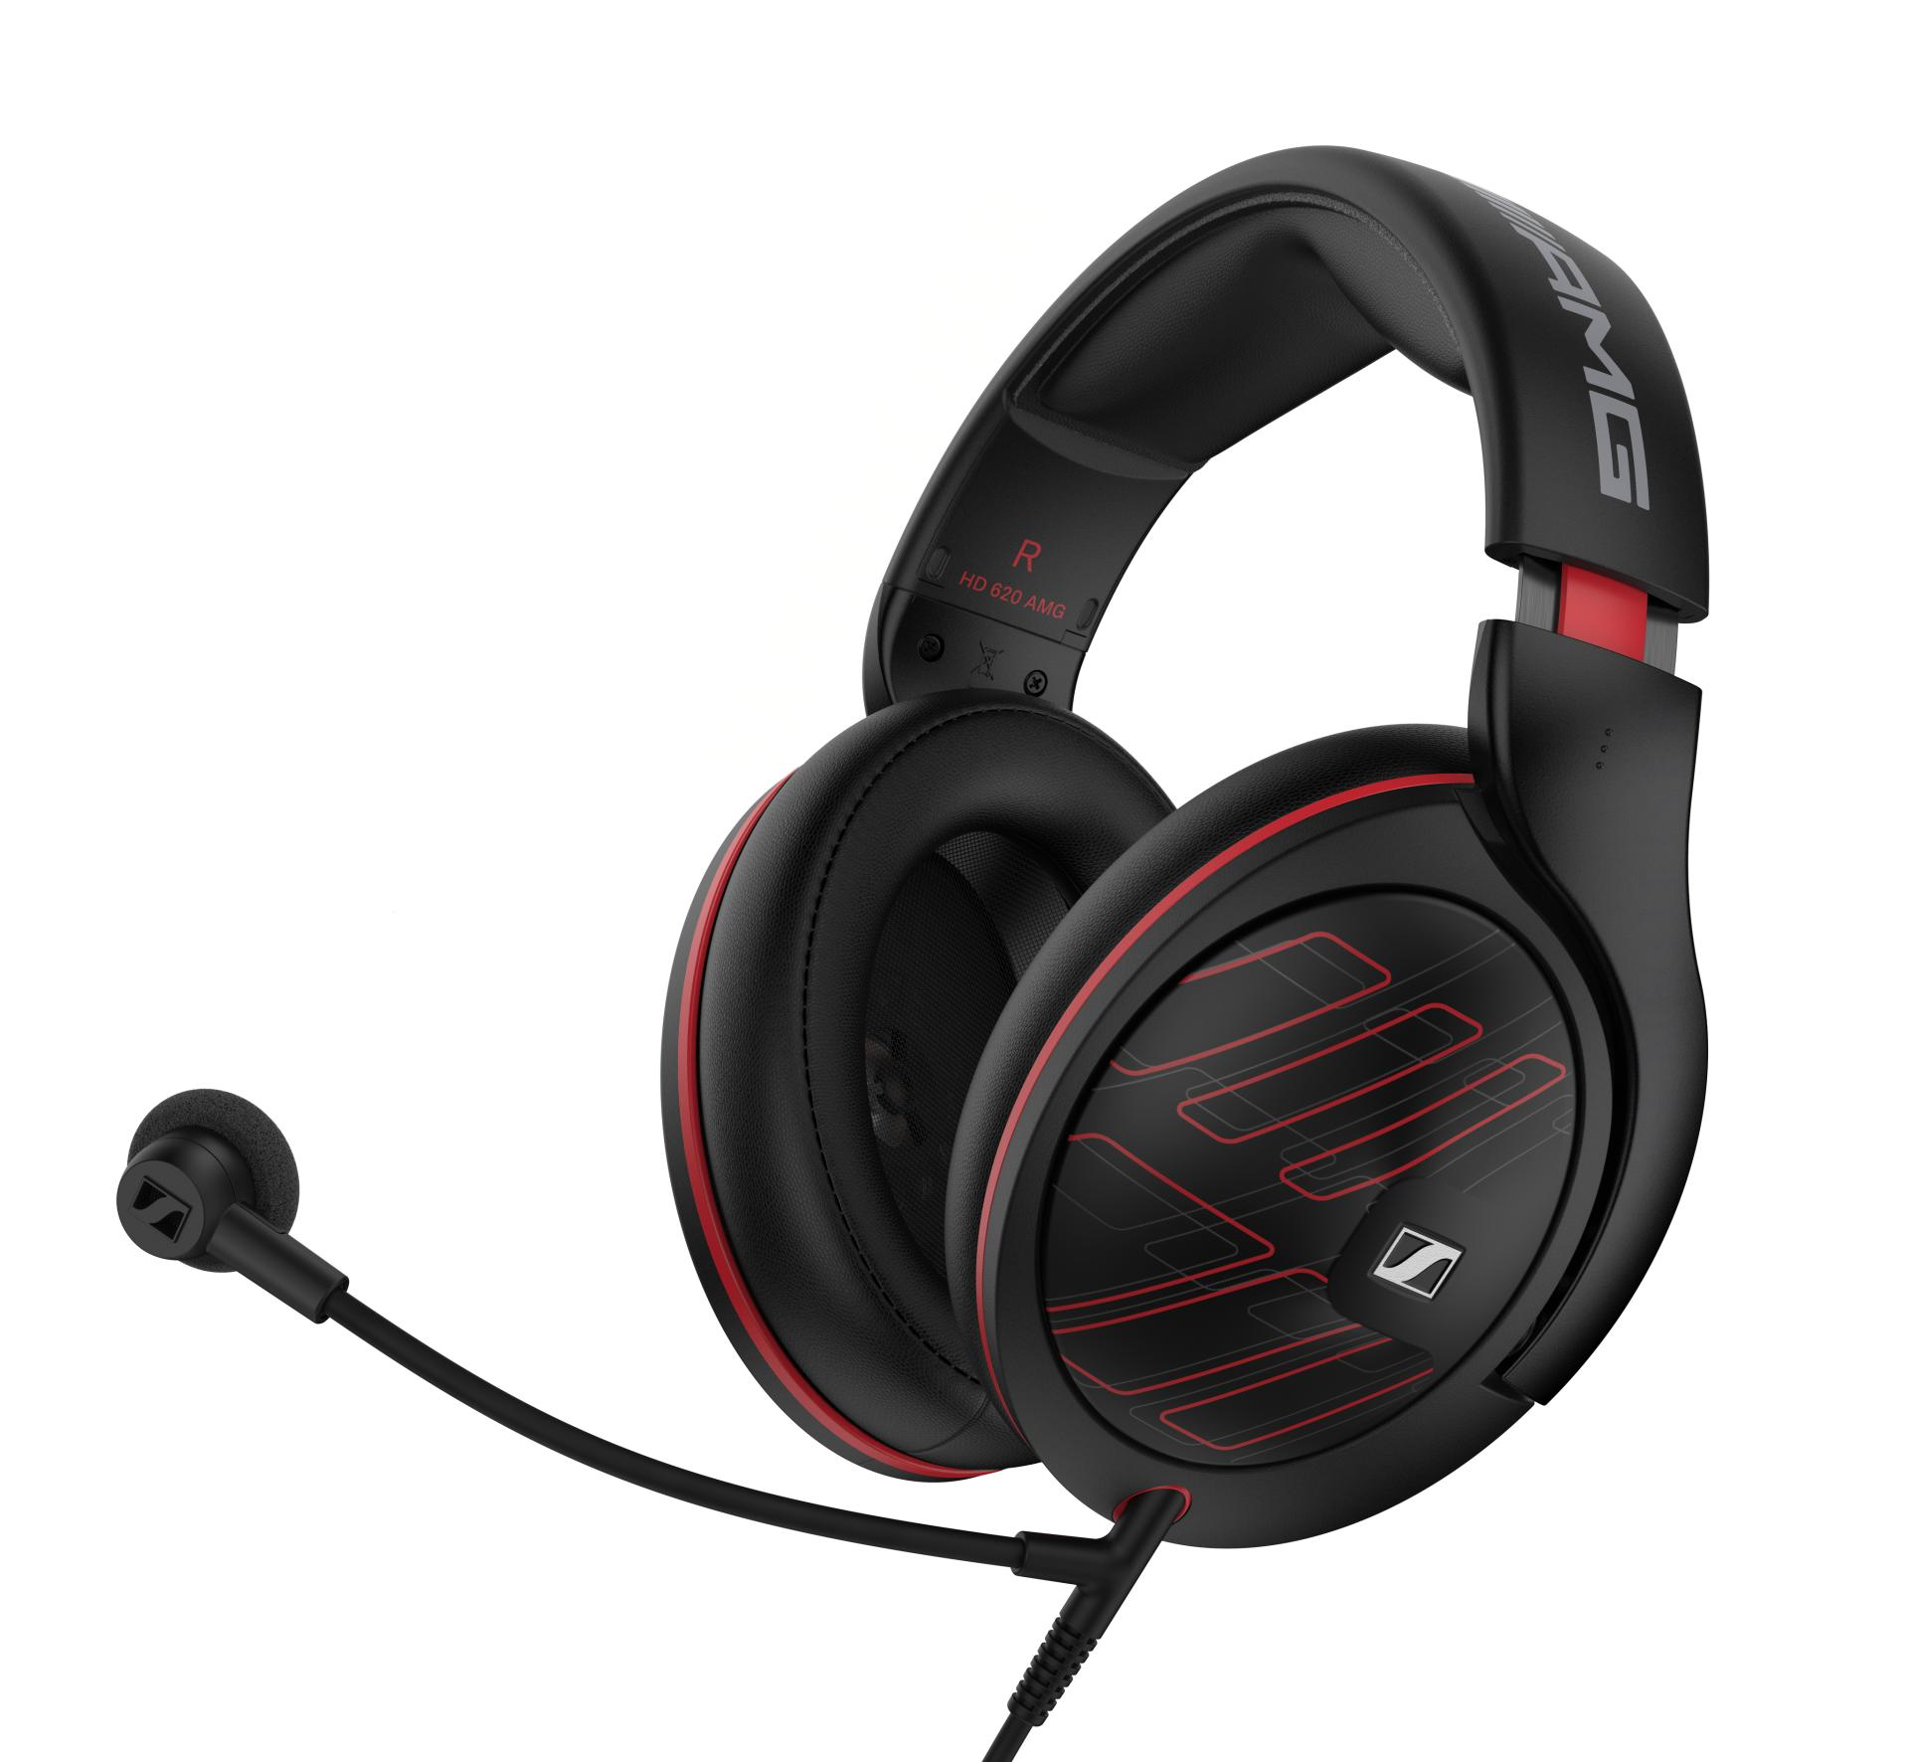

Hoor elk detail dat het verschil kan maken
Ter gelegenheid van de samenwerking presenteren Sennheiser en Mercedes-Benz de HD 620 Mercedes-AMG Edition, speciaal ontwikkeld voor veeleisende gamers, simracers en streamers.
In gaming kunnen juist de kleinste details bepalend zijn. Daarom staat een nauwkeurig en natuurlijk geluid centraal. De uitstekende passieve geluidsisolatie helpt om storende omgevingsgeluiden buiten te houden, terwijl Sennheisers kenmerkende audioprestaties ervoor zorgen dat subtiele nuances en belangrijke geluidssignalen helder en gedetailleerd worden weergegeven. Zo wordt de gamer nog dieper in de actie van het spel getrokken.
De meegeleverde HD 500 BAM-boommicrofoon zorgt voor een heldere en duidelijke stemweergave tijdens het gamen, streamen of communiceren met teamgenoten. De microfoon is eenvoudig afneembaar, waardoor de hoofdtelefoon net zo gemakkelijk kan worden gebruikt voor een ongestoorde high-fidelity luistersessie.

Waar de virtuele en echte wereld samenkomen
De samenwerking tussen Sennheiser en Mercedes-Benz laat zien welke rol high-fidelity geluid kan spelen in het versterken van gaming en simracing. Beide merken delen daarbij dezelfde overtuiging: wanneer prestaties centraal staan, zijn het net de details die het verschil maken.
Of het nu gaat om een echt racecircuit of een virtuele arena, succes hangt vaak af van wat anderen missen. De True Sound-filosofie van Sennheiser staat voor natuurgetrouw en nauwkeurig geluid en wordt al decennialang gewaardeerd binnen de gamingcommunity. Door virtuele omgevingen overtuigend en gedetailleerd tot leven te brengen, vervaagt de grens tussen wat spelers op het scherm zien en wat ze daadwerkelijk ervaren.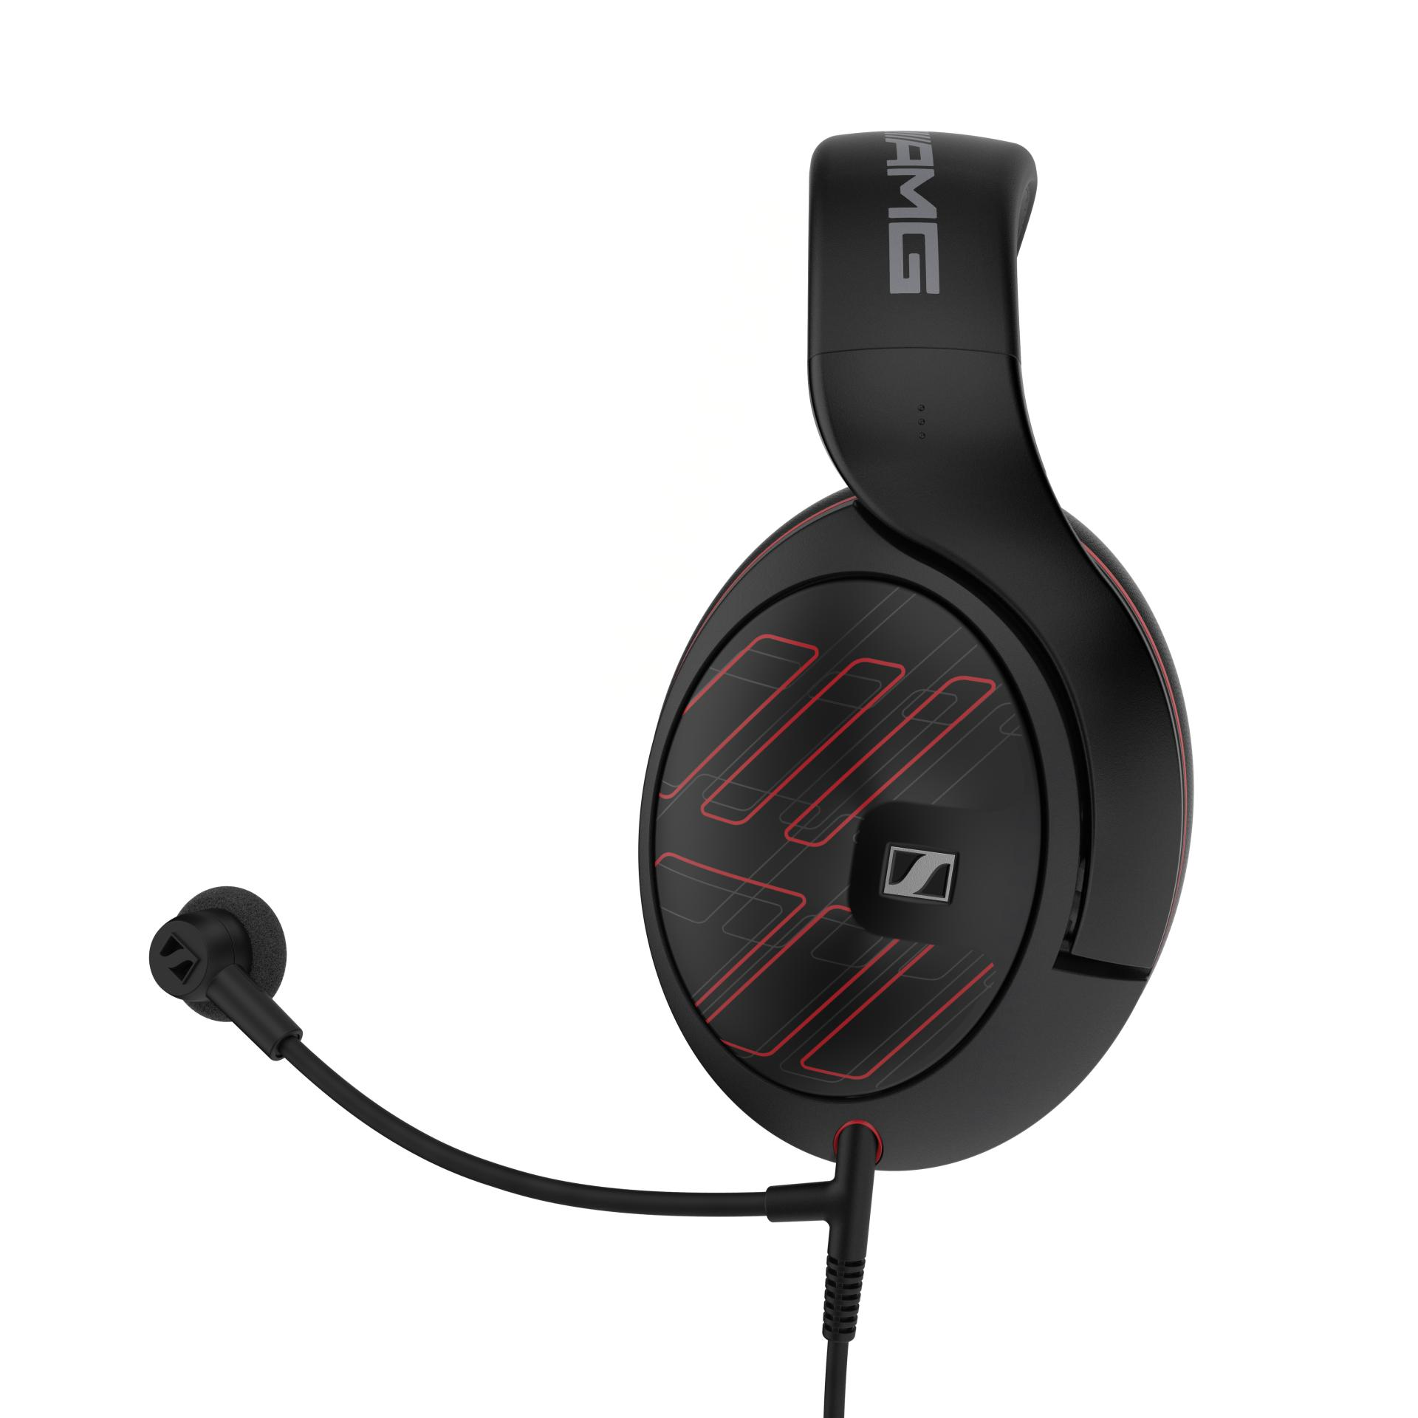
"Geluid speelt een essentiële rol binnen onze visie op techniek en prestaties," voegt Christian Ern, Product Manager, toe. "Deze samenwerking benadrukt het hoge niveau van precisie en kwaliteit dat beide merken nastreven wanneer prestaties ertoe doen. Gamescom is daarbij slechts het begin: met geluid willen we de spanning, precisie en beleving van het rijden in een Mercedes-Benz vertalen naar een meeslepende game-ervaring op de pc."

Te ontdekken tijdens Gamescom
Bezoekers van Gamescom kunnen de samenwerking zelf ervaren op de stand van Mercedes-Benz, waar de hoogwaardige audio-oplossingen van Sennheiser deel uitmaken van verschillende gamingervaringen.
De HD 620 Mercedes-AMG Edition is vanaf november 2026 verkrijgbaar voor een adviesprijs van € 399.
Deze eerste introductie markeert het begin van een meerjarige samenwerking tussen Sennheiser en Mercedes-Benz, met meer gezamenlijke initiatieven in het vooruitzicht.
Meer informatie over de HD 620 Mercedes-AMG Edition en de samenwerking zijn te vinden op de website van Sennheiser.
Mercedes-Benz® en Mercedes-AMG® zijn geregistreerde handelsmerken van Mercedes-Benz Group AG. Alle overige genoemde merken zijn eigendom van hun respectieve eigenaren.

Persconntact
TEAM LEWIS
Noémie Desmet
noemie.desmet@teamlewis.com

